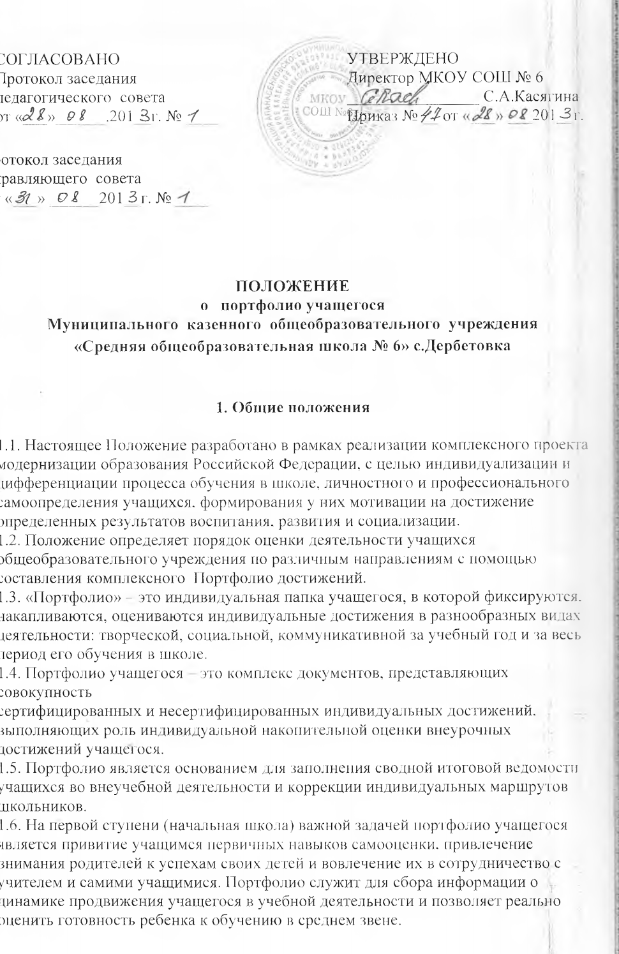

1.7. На второй ступени (основная школа) Портфолио служит для сбора информации об образовательных достижениях учащегося в различных видах деятельности (учебно- познавательной, трудовой, творческой, общественной и т.д.); для повышения образовательной и общественной активности школьников, уровня осознания ими своих целей, потребностей, возможностей, личностных качеств; для определения дальнейшего профиля обучения.
1.8. На третьей ступени обучения (средняя школа) Портфолио служит инструментом
профилизации обучения и создания индивидуальной образовательной траектории учащегося, отражает результаты индивидуальной образовательной активности, степени развитости, воспитанности и социализированности его личности.

2. Цели и задачи портфолио
2.1. Основные цели внедрения технологии портфолио – отслеживание, учёт и оценивание
индивидуальных достижений учащихся, повышение образовательной активности школьников, создание индивидуального образовательного маршрута учащегося, в котором отражены реальные достижения каждого учащегося.
2.2. Основными задачами применения портфолио являются:
• повышение качества образования в школе;
• поддержание и поощрение высокой учебной мотивации учащегося, его активности и самостоятельности;
• систематическое вовлечение учащегося в различные виды деятельности, включая
внеучебную, научную, творческую, спортивную;
• развитие навыков оценочной деятельности учащихся, формирование адекватной
самооценки;
• формирование у учащегося умения учиться – ставить цели, планировать и организовывать собственную учебную деятельность;
• создание ситуации успеха для каждого учащегося;
• содействие дальнейшей успешной социализации учащегося.

3. Участники работы над портфолио и их функциональные обязанности
3.1. Участниками работы над портфолио являются учащиеся, их родители, классный
руководитель, учителя-предметники, педагоги дополнительного образования и администрация школы.
3.2. Обязанности учащегося:
Оформляет портфолио в соответствии с принятой в школе структурой. Все записи ведет
аккуратно, самостоятельно и систематически. Учащийся имеет право включать в накопительную папку дополнительные разделы, материалы, элементы оформления, отражающие его индивидуальность.
3.3. Обязанности родителей:
Помогают в оформлении портфолио и осуществляют контроль за пополнением портфолио.
3.4. Обязанности классного руководителя:
Является консультантом и помощником, в основе деятельности которого – сотрудничество, определение направленного поиска, обучение основам ведения портфолио; организует воспитательную работу с учащимися, направленную на их личностное и профессиональное самоопределение. Осуществляет посредническую деятельность между учащимися, учителями-предметниками и педагогами дополнительного образования. Осуществляет контроль пополнения учащимися портфолио. Классный руководитель оформляет сводную итоговую ведомость достижений учащегося во внеурочной деятельности и заносит данные в сводную итоговую ведомость учета внеучебных достижений учащихся класса на основании сертифицированных материалов, представленных в портфолио, и несёт ответственность за достоверность информации, представленной в сводном итоговом документе.

3.5. Обязанности учителей-предметников, педагогов дополнительного образования:
Проводят информационную работу с обучающимися и их родителями по формированию
портфолио. Предоставляют учащимся места деятельности для накопления материалов.
Организуют проведение олимпиад, конкурсов, конференций по предмету или образовательной области. Разрабатывают и внедряют систему поощрений за урочную и внеурочную деятельность по предмету. Проводят экспертизу представленных работ по предмету и пишут рецензии, отзывы на учебные работы.

3.6. Обязанности администрации учебного заведения:
Персонифицированная модель учета и оценки учащихся
Заместитель директора по учебно-воспитательной работе, заместитель директора по ВР организуют работу и осуществляют контроль за деятельностью педагогического коллектива по реализации технологии портфолио в образовательном процессе школы и несут ответственность за достоверность сведений, входящих в портфолио.

Директор школы разрабатывает и утверждает нормативно-правовую базу,
обеспечивающую ведение портфолио, а также распределяет обязанности участников
образовательного процесса по данному направлению деятельности. Создает условия для
мотивации педагогов к работе по новой системе оценивания и осуществляет общее руководство деятельностью педагогического коллектива по реализации технологии портфолио в практике работы школы.

4. Структура, содержание портфолио
4.1 Портфолио обучающегося имеет:
4.2 Титульный лист, который содержит основную информацию (фамилия, имя, отчество, дата рождения, учебное заведение и фото обучающегося (по желанию родителей и обучающегося) и который оформляется педагогом, родителями (законными представителями) совместно с обучающимся;
4.3 Основную часть, которая включает в себя:
РАЗДЕЛ 1. «МОЙ МИР» включает в себя:
- Значение имени ребенка
- Автобиографию
- «Моя семья» (семейная фотография или самостоятельно нарисованное древо)
- Мои друзья
- Мои учителя
РАЗДЕЛ 2. «МОИ ДОСТИЖЕНИЯ»
Обучающийся наполняет этот раздел удачно написанными контрольными работами, интересными проектами по предметам, отзывами о прочитанных книгах, графиками роста чтения, итоговые оценки. Здесь размещаются грамоты, сертификаты, дипломы, благодарственные письма, похвальные листы. А также здесь могут быть отражены мероприятия, которые проводятся вне рамок учебной деятельности, относятся к общественной работе (поручениям). Оформлять этот раздел желательно с использованием фотографий и кратких сообщений на тему. Причем в начальной школе не следует разделять по важности успехи в учебе (похвальный лист) и успехи, например, в спорте (диплом, грамота). Расположение не в порядке значимости, а в хронологическом порядке. Здесь могут быть размещены работы, которые демонстрируют индивидуальный прогресс ученика от начала, в середине, в конце учебного года. Например: «Так я писал раньше», «Так я пишу теперь».
РАЗДЕЛ 3. «МОЕ ТВОРЧЕСТВО»
В этот раздел помещаются творческие работы обучающегося: сочинения, рисунки, сказки, стихи, проектные работы (указывается тема проекта, описание работы, фотографии (по желанию), тексты в печатном варианте). Если выполнена объемная работа (поделка) можно поместить ее фотографию. Отражается участие в олимпиадах и конкурсах (указывается вид мероприятия, время его проведения), в спортивных мероприятиях.
Родителям необходимо предоставить полную свободу ребенку при наполнении этого раздела! Если работа принимала участие в выставке или участвовала в конкурсе, также необходимо дать информацию об этом мероприятии: название, когда, где и кем проводилось и дополнить это сообщение фотографией. Если событие освещалось в СМИ или Интернете – найти и приложить эту информацию. Если проводилось Интернет - порталом, сделать распечатку тематической странички.
РАЗДЕЛ 4. «ОТЗЫВЫ И ПОЖЕЛАНИЯ»
- систематизированные материалы наблюдений (оценочные листы, материалы и листы наблюдений и т.п.) за процессом овладения универсальными учебными действиями, которые ведут учителя начальных классов (выступающие и в роли учителя-предметника, и в роли классного руководителя), иные учителя-предметники, школьный психолог и другие непосредственные участники образовательного процесса;
- характеристики отношения ученика к различным видам деятельности, представленные учителями, родителями, педагогами дополнительного образования, одноклассниками, представителями общественности (тексты заключений, рецензии, отзывы, письма и пр.);
- анализ самим школьником своей деятельности.
При переходе в старший класс содержимое всех разделов можно обновить. Менее значимые работы и документы извлекаются (можно поместить в отдельную папку), а то, что представляет большую ценность, размещается в специальном разделе. Его можно озаглавить «РАБОТЫ, КОТОРЫМИ Я ГОРЖУСЬ»
4. 4 Совокупность этих материалов должна давать достаточно объективное, целостное и сбалансированное представление - как в целом, так и по отдельным аспектам, — об основных достижениях конкретного ученика, его продвижении во всех наиболее значимых аспектах обучения в начальной школе.
4.5 Анализ, интерпретация и оценка отдельных составляющих и портфеля достижений в целом ведутся с позиций достижения планируемых результатов с учётом основных результатов начального общего образования, закреплённых в федеральном государственном образовательном Стандарте.

5. Оформление портфолио
5.1. Портфолио оформляется в соответствии с принятой в школе структурой, указанной в пункте 4 настоящего Положения самим учащимся в папке-накопителе с файлами на бумажных носителях и/или в электронном виде.
5.2. По необходимости, работа учащихся с портфолио сопровождается помощью взрослых: педагогов, родителей, классных руководителей, в ходе совместной работы которых устанавливается отношения партнерства, сотрудничества. Это позволяет обучающимся постепенно развивать самостоятельность, брать на себя контроль и ответственность.
5.3. Учащийся имеет право включать в портфолио дополнительные материалы, элементы
оформления с учетом его индивидуальности.
5.4. При оформлении следует соблюдать следующие требования:
• Записи вести аккуратно и самостоятельно.
• Предоставлять достоверную информацию.
• Каждый отдельный материал, включенный в портфолио, должен датироваться и
визироваться (кроме грамот, благодарностей) в течение года.
• В конце года учащийся самостоятельно проводит анализ личных достижений в различных видах деятельности и намечает планы действий с учетом имеющихся результатов.

6. Подведение итогов работы
6.1. Анализ работы над портфолио и заполнение сводной итоговой ведомости учащегося во внеучебной деятельности проводится классным руководителем совместно с учащимися. Система оценивания достижений учащихся по материалам портфолио прилагается. (Приложение 1). Оценка по каждому виду деятельности суммируется, вносится в документ «Сводную итоговую ведомость», утверждается директором и заверяется печатью школы. (Приложение 2).
6.2. По результатам оценки портфолио данные сводной итоговой ведомости учащегося заносятся классным руководителем в сводную итоговую ведомость учета внеучебных достижений учащихся класса.
6.3.Учащийся может представлять содержание своего портфолио в конце учебного года на классном часе, на родительском собрании.
6.4.Презентация Портфолио обучающихся может проходить в форме выставок Портфолио.
6.5.На презентацию учащийся выходит с кратким устным комментарием по содержанию Портфолио.
6.6 Обучающиеся, набравшие наибольшее количество баллов в классе, параллели, школе отмечаются на итоговых линейках раз в год. Если учащиеся школы участвуют в конкурсе на звание «Ученик года», то они предоставляют свои портфолио в жюри конкурса в сроки, согласно «Положению о конкурсе».

7. Контроль
7.1. Периодичность промежуточного контроля за пополнением портфолио – 1 раз в четверть;
7.2. Итоговый контроль за пополнением портфолио осуществляется по итогам окончания каждого учебного года;
7.3. Промежуточный контроль и контроль по итогам года за пополнением портфолио осуществляет классный руководитель;
7.4. Контроль за деятельностью педагогического коллектива по реализации технологии портфолио как метода оценивания индивидуальных образовательных достижений обучающихся осуществляют заместители директора по ВР и УВР.

Приложение 1
Критерии оценки Портфолио
_____________________________________________________________________________
(Фамилия, имя, отчество)
- Достижения в учебной, интеллектуально-познавательной и научно-исследовательской деятельности

Показатели | Индикатор |  |  | Результат
Похвальный лист по окончании учебного года | 20 баллов
Грамота или благодарственное письмо по окончании учебного года (за отличные успехи в учении) | 15 баллов
Обучающийся по итогам учебного года имеет оценки «хорошо» и «отлично» | 10 баллов
Грамота, благодарственное письмо администрации ОУ за особые успехи в какой-либо деятельности (конкурс «Ученик года» и др.) | 10 баллов
Благодарственное письмо социальных партнеров за особые успехи в какой-либо деятельности | 5 баллов
ИТОГО:
Участие в олимпиаде младших школьников  Победитель  призер  участник | Школа  15  10  5 | Район  20  15  10 | Край  25  20  10
Участие в интеллектуально-познавательных конкурсах,  проектной деятельности.  Победитель  призер  участник | Школа  15  10  5 | Район  20  15  10 | Край  25  20  10 | Всероссийск.  30  25  20 | Международ.  40
Сертификаты участника «Русский медвежонок», «Кенгуру», «Интеллект», «Олимпус» и другие. | Участие 5 баллов  1 место в районе +15 баллов  2 место в районе + 10 баллов  3 место в районе + 5 баллов
ИТОГО:

- Достижения в общественной, творческой и спортивной деятельности

ПОКАЗАТЕЛЬ | ИНДИКАТОР |  |  | БАЛЛ
1.Общественная деятельность
 | Уровень активности и качество выполнения поручений
 | Высокая активность учащегося с учетом качества выполнения поручений (согласно отзыву педагога)  15 баллов | Средняя активность с учетом качества выполнения поручений (согласно отзыву педагога)  10 баллов | Низкая активность с учетом качества выполнения поручений (согласно отзыву педагога)  5 баллов
1.1.Сведения об участии в самоуправлении класса

1.2.Сведения об участии в делах класса и школы (конкурсы, КТД, акции, праздники, социальные акции и т.д.)
2. Спортивные достижения
2.1.Участие в спортивных соревнованиях  победитель  призер  участник | Уровень школы  15  10  5 | Уровень района  20  15  10 | Уровень края  25  20  10
2.2. Занятия в спортивных секциях, клубах | По 5 баллов
3. Творческие достижения
3.1. Сведения об участии в творческих конкурсах  победитель  призер  участник | Уровень школы  15  10  5 | Уровень района  20  15  10 | Уровень края  25  20  10
3.2. Занятия в студиях, кружках и пр. | По 5 баллов
ИТОГО
ОБЩИЙ ИТОГ

Приложение 2

СВОДНАЯ ИТОГОВАЯ ВЕДОМОСТЬ.
______________________________________________________________________
(Фамилия, имя, отчество)
Муниципальное казенное общеобразовательное учреждение «Средняя общеобразовательная школа №6» с. Дербетовка
Класс__________________________________________________________________

(Фамилия, имя, отчество классного руководителя)

№ | Показатели | Балл
1 . | Учебная деятельность
 | Достижения в олимпиадах, конкурсах
2. | Участие в общественной жизни школы и класса. Участие в мероприятиях
 | Спортивные достижения
 | Творческие достижения
 | Дополнительное образование
 | ИТОГО:

Настоящий итоговый документ составлен на основании оригиналов официальных документов, представленных в портфолио.
Дата_________________

Классный руководитель __________________ (_____________________)

Директор МКОУ СОШ №6
с. Дербетовка ______________ (С.А. Касягина)

